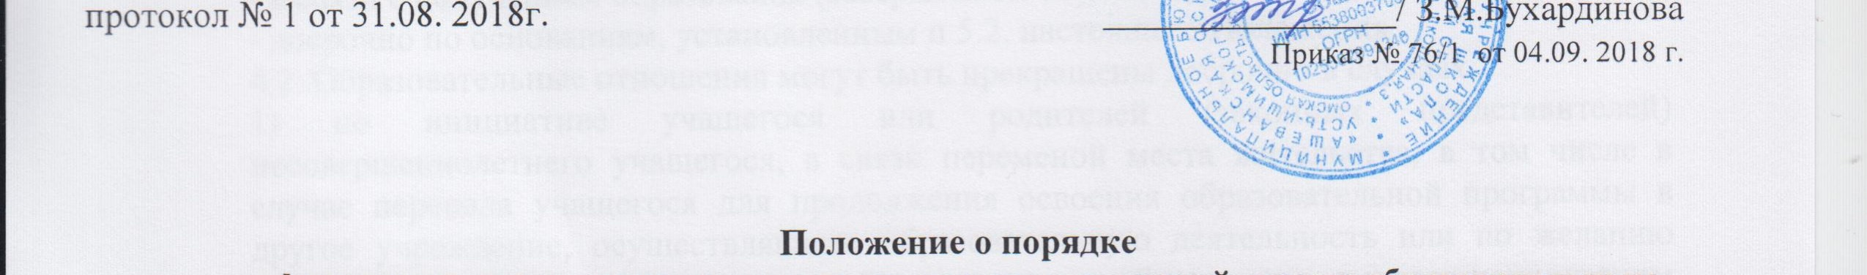
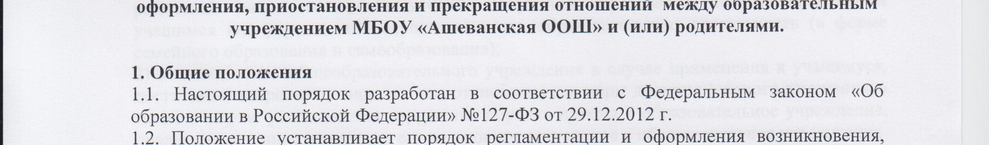
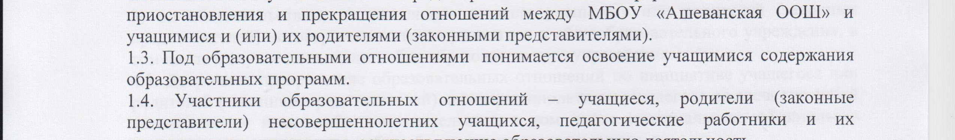
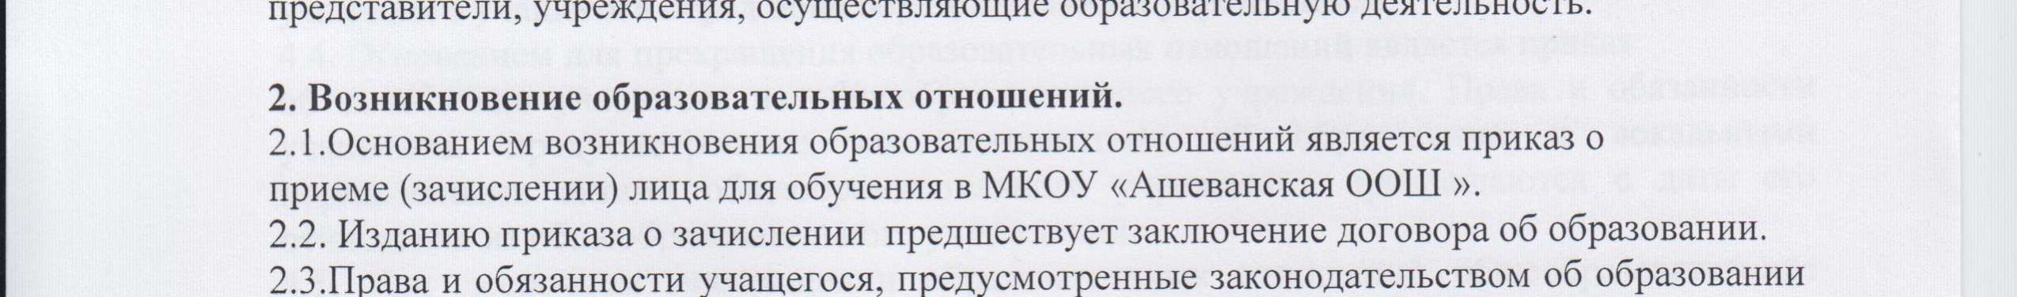
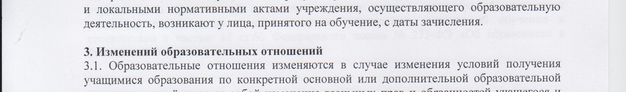
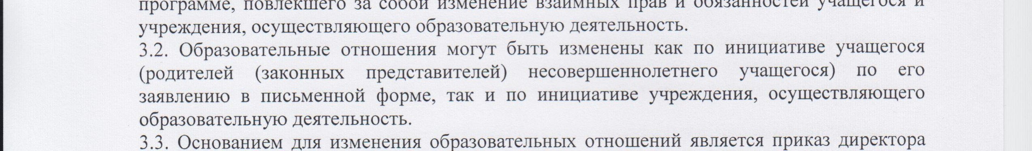
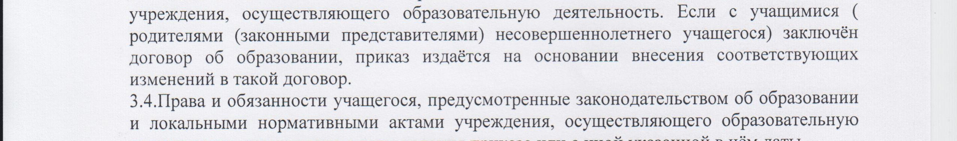
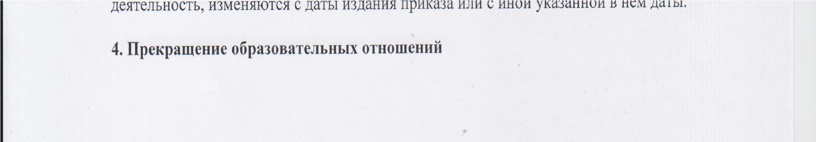

- Прекращение образовательных отношений
4.1. Образовательные отношения прекращаются в связи с отчислением учащегося из образовательного учреждения:
- в связи с получением образования (завершением обучения);
- досрочно по основаниям, установленным п 5.2. настоящего Положения.
4.2. Образовательные отношения могут быть прекращены досрочно в случаях:
- по инициативе учащегося или родителей (законных представителей) несовершеннолетнего учащегося, в связи переменой места жительства, в том числе в случае перевода учащегося для продолжения освоения образовательной программы в другое учреждение, осуществляющее образовательную деятельность или по желанию родителей (законных представителей) получения образования несовершеннолетним учащимся вне учреждений, осуществляющих образовательную деятельность (в форме семейного образования и самообразования);
- по инициативе общеобразовательного учреждения в случае применения к учащемуся, достигшему возраста пятнадцати лет, отчисления как меры дисциплинарного взыскания, а также в случае установления нарушения порядка приема в образовательное учреждение, повлекшего по вине учащегося его незаконное зачисление в образовательное учреждение;
- по обстоятельствам, не зависящим от воли учащегося или родителей (законных представителей) несовершеннолетнего учащегося и общеобразовательного учреждения, в том числе в случае ликвидации общеобразовательного учреждения.
  - Досрочное прекращение образовательных отношений по инициативе учащегося или родителей (законных представителей) несовершеннолетнего учащегося не влечет за собой возникновение каких-либо дополнительных, в том числе материальных, обязательств указанного учащегося перед общеобразовательным учреждением.
  - Основанием для прекращения образовательных отношений является приказ об отчислении учащегося из общеобразовательного учреждения. Права и обязанности учащегося, предусмотренные законодательством об образовании и локальными нормативными актами общеобразовательного учреждения прекращаются с даты его отчисления из общеобразовательного учреждения.
  - При досрочном прекращении образовательных отношений общеобразовательное учреждение в трехдневный срок после издания приказа директора об отчислении учащегося выдает лицу, отчисленному из учреждения, справку об обучении в соответствии с частью 12 ст.60 Федерального закона № 273-ФЭ «Об образовании в Российской Федерации».

